## 7. Об’єктно-орієнтована декомпозиція

**Мета:** Використання об’єктно-орієнтованого підходу для розробки об’єкта предметної (прикладної) галузі.

**1 ВИМОГИ**

**1.1 Розробник**

Інформація про розробника:

* Гулевич Андрій Володимирович
* НТУ “ХПІ” 1.КІТ102.8а
* Варіант 2

**1.2 Загальне завдання**

1. Використовуючи об’єктно-орієнтований аналіз, реалізувати класи для представлення сутностей відповідно [прикладної задачі](https://oop-khpi.github.io/#task_07_app) - domain-об’єктів.
2. Забезпечити та продемонструвати коректне введення та відображення кирилиці.
3. Продемонструвати можливість управління масивом domain-об’єктів.

**1.3 Задача**

Кадрове агентство. Дані про вакансії: фірма; спеціальність; умови праці; оплата; вимоги до фахівця - набір необов’язкових властивостей у вигляді “спеціальність, стаж, освіта”.

**2 ОПИС ПРОГРАМИ**

**2.1 Засоби ООП**

Агрегація, інкапсуляція.

**2.2 Ієрархія та структура даних** 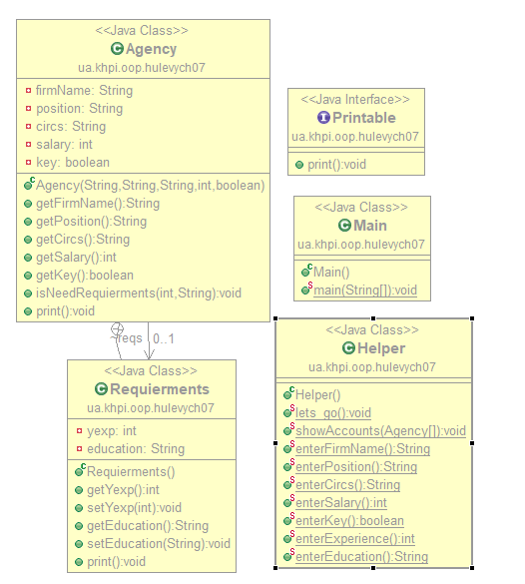Рисунок 1 – діаграма класів

**2.3 Важливі фрагменти програми** 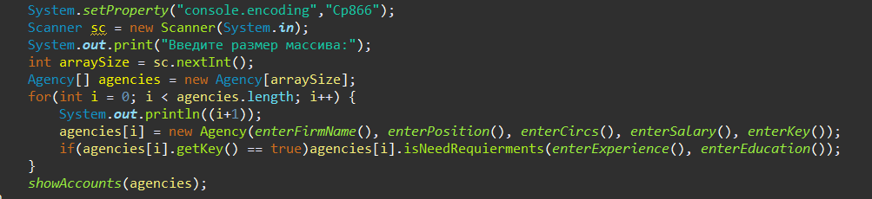  
Рисунок 2 – переключання консолі на підтримку кирилиці та введеня даних

**3 ВАРІАНТИ ВИКОРИСТАННЯ** Програма створена для роботи з прикладною задачею. Для коректної роботи були реалізовані методи введення та отримання даних, також дані приховані від користувача, щоб не порушувати суттєвість об’єкту.

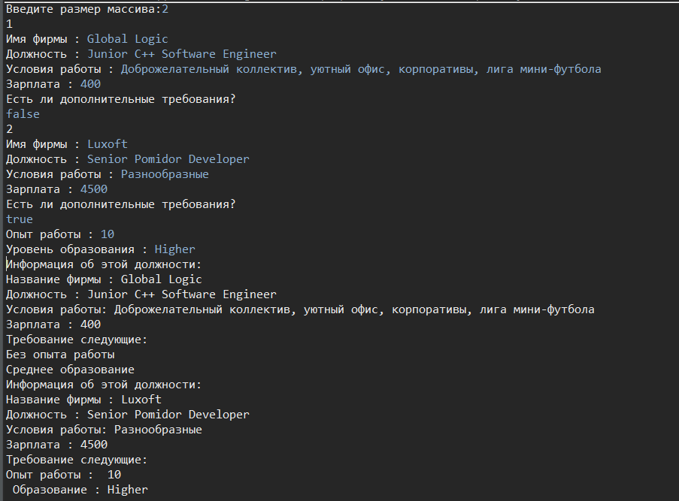

Рисунок 3 – результати роботи програми

**ВИСНОВКИ**

В даній лабораторній роботі було розроблено клас для роботи з прикладною задачею та реалізовано відповідні методи. Набуто навичок об’єктно-орієнтованого підходу.